定位同步服务器返修单

设备名称：定位同步服务器 | 型号：DT-200-SVR
返修单位：北京铁科英迈技术有限公司 | 序列号： A18300C014
维修单位：北京启帆瑞威科技有限公司 | 返修日期：2023.07.21
故障描述：
定位同步服务器模块电源无输出。
故障确认：
定位同步服务器加电，系统电源加电正常，模块电源加电无反应。经过测试模块电源故障需要更换模块电源 。
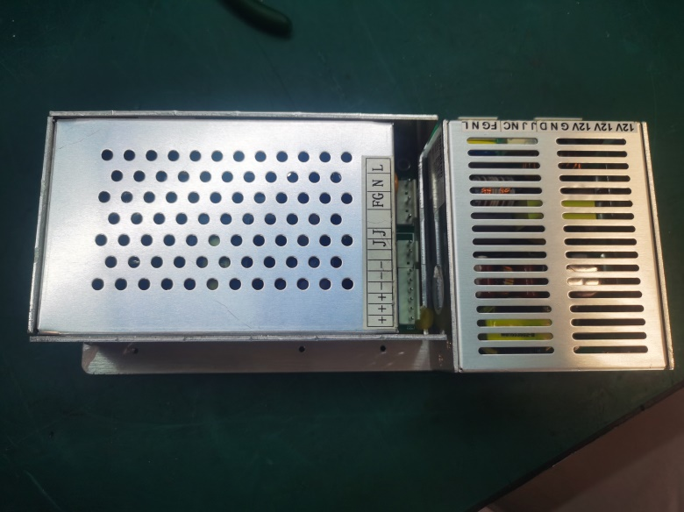

解决方案：
更换模块电源
是否解决：

检测人：01 | 日期：2023.07.21
交货负责人：  日期： | 收货负责人：  日期：

